LAUDO DE TESTES FALHAS NO TEMPO

GABRIEL NEVES MAIA

TC01

ENTRADA

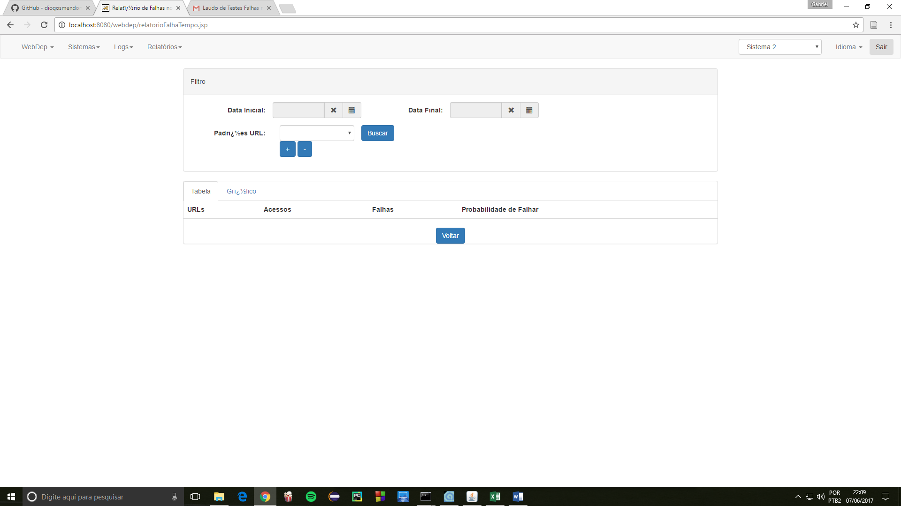

SAÍDA

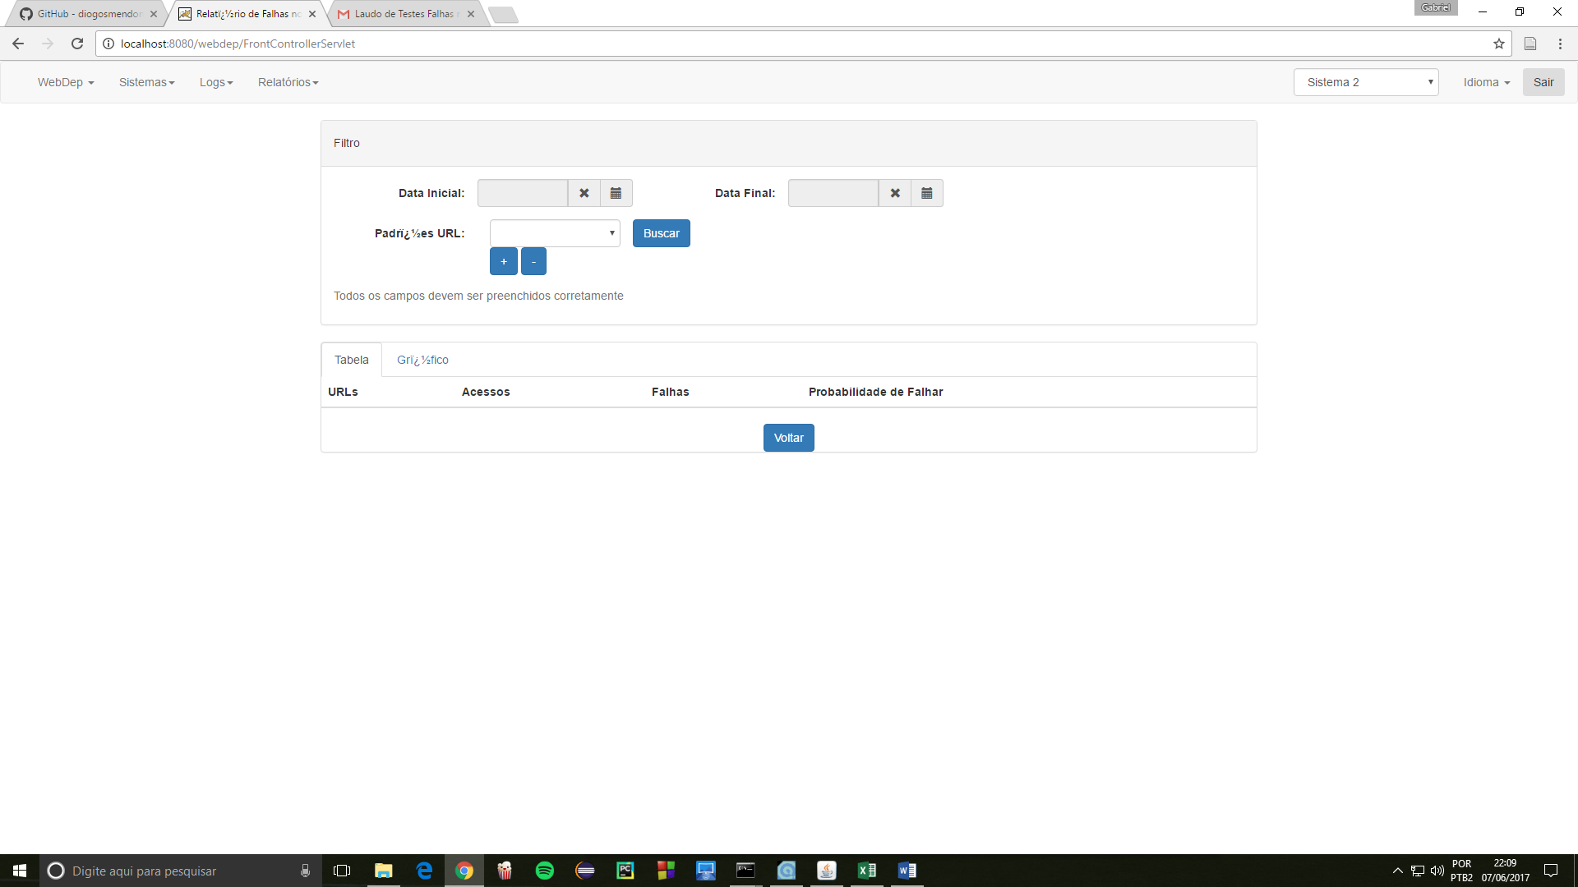

RESULTADO: PASSOU

TC02

ENTRADA

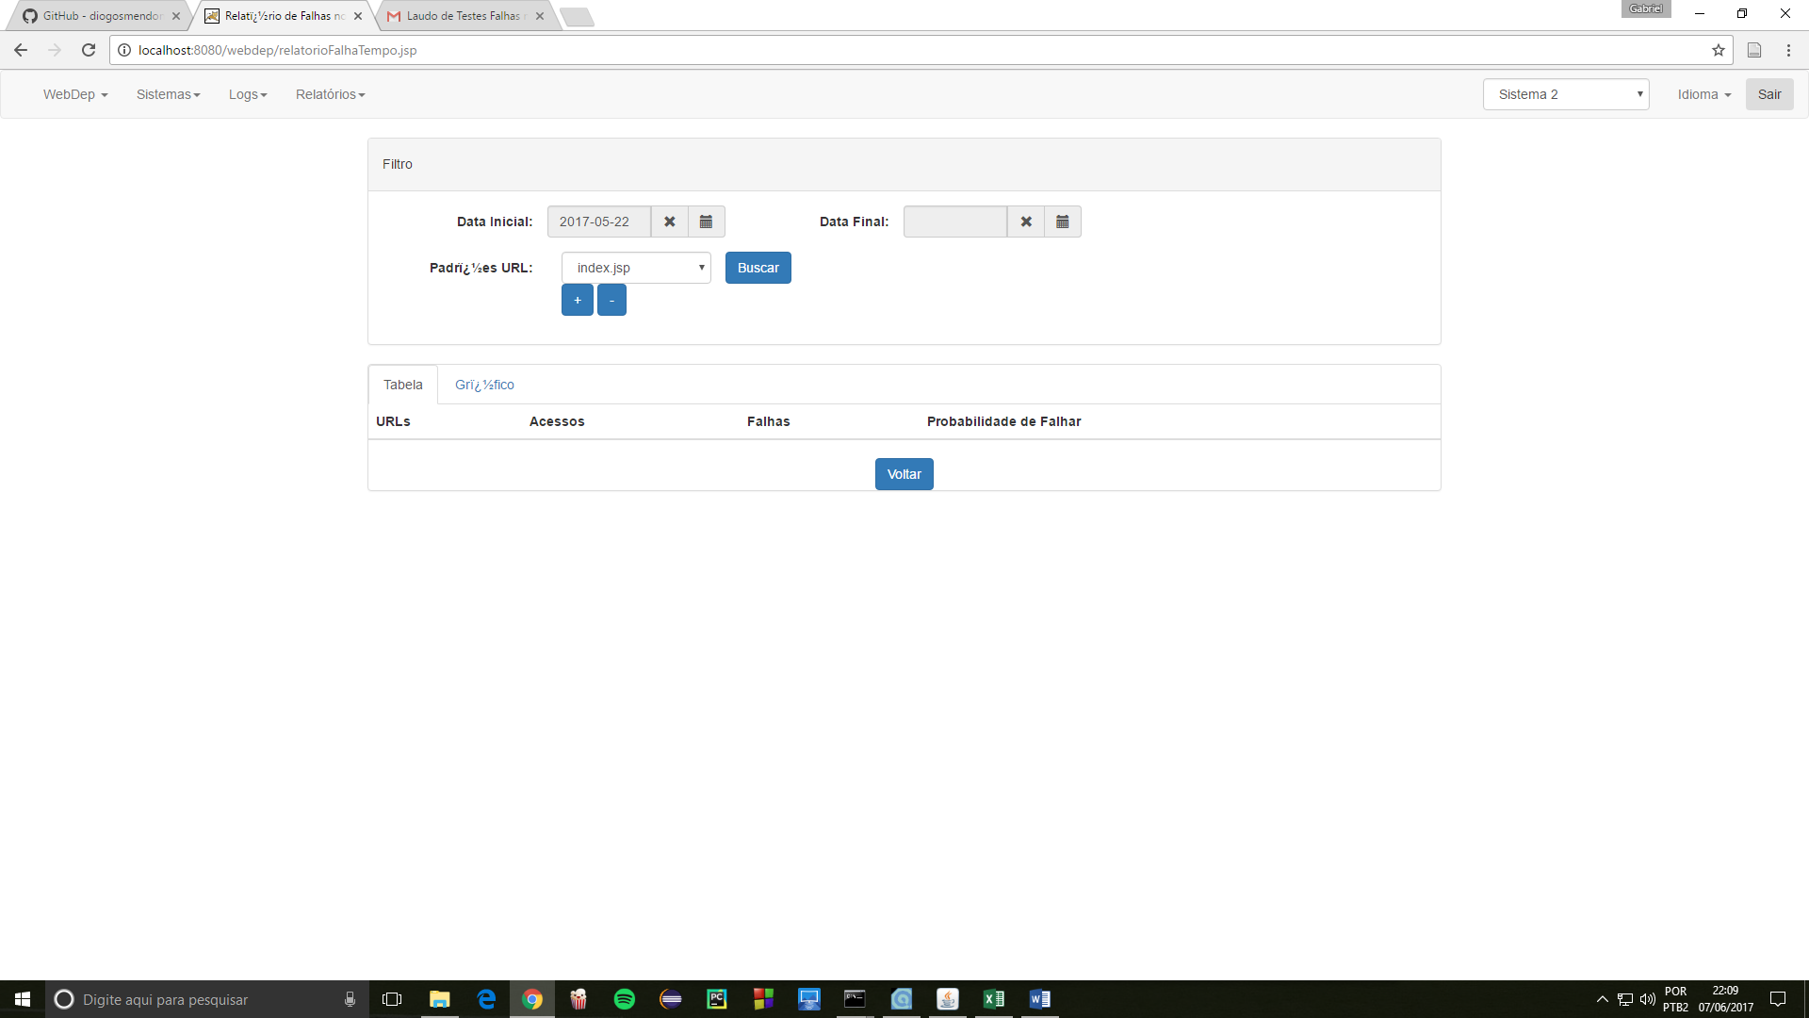

SAÍDA



RESULTADO: NÃO PASSOU

TC03

ENTRADA

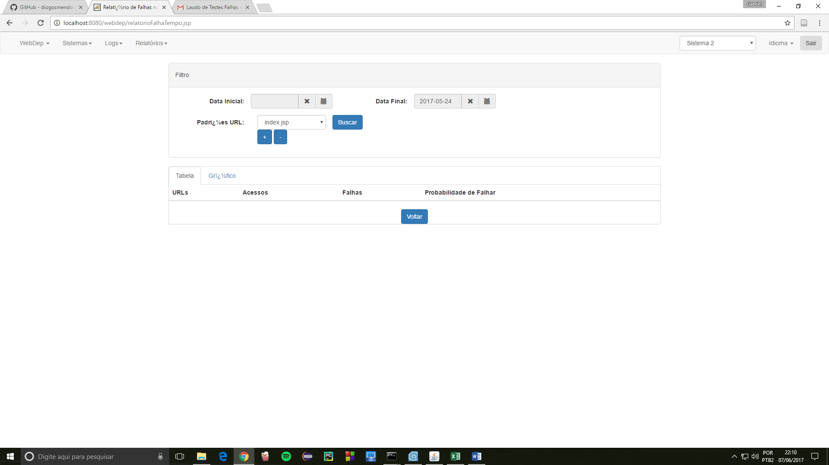

SAÍDA

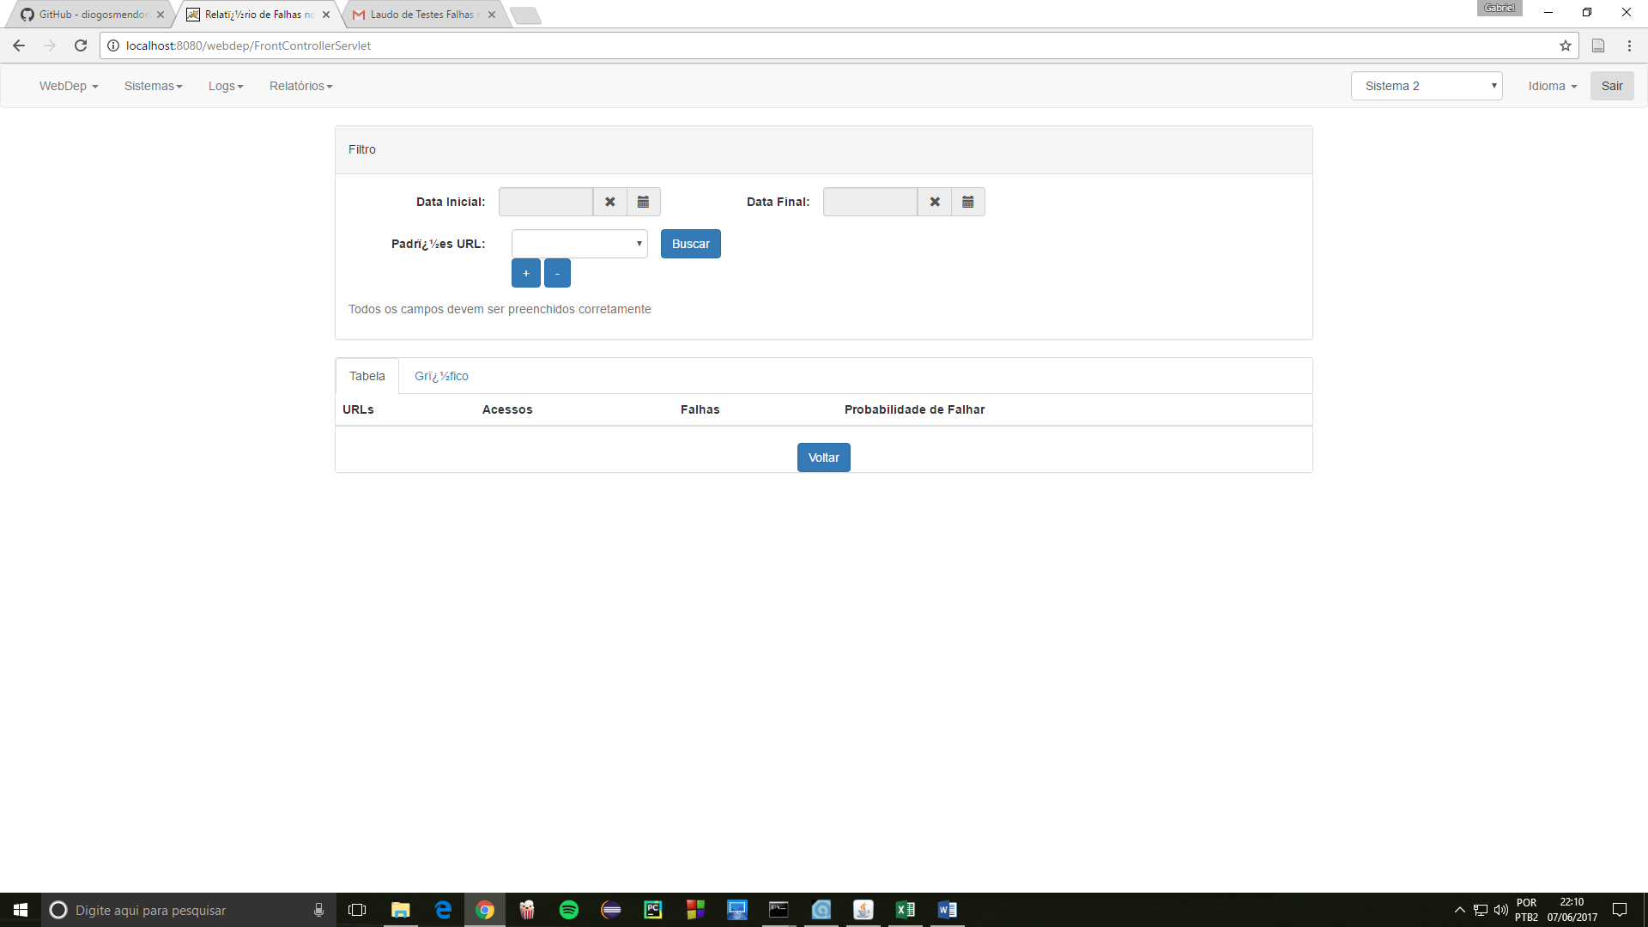

RESULTADO: NÃO PASSOU

TC04

ENTRADA

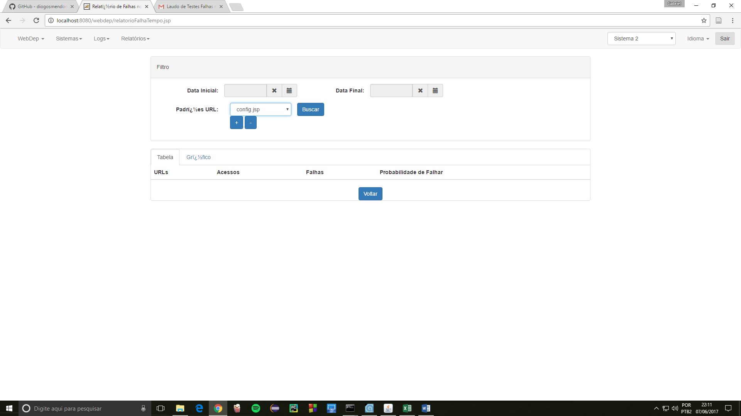

SAÍDA

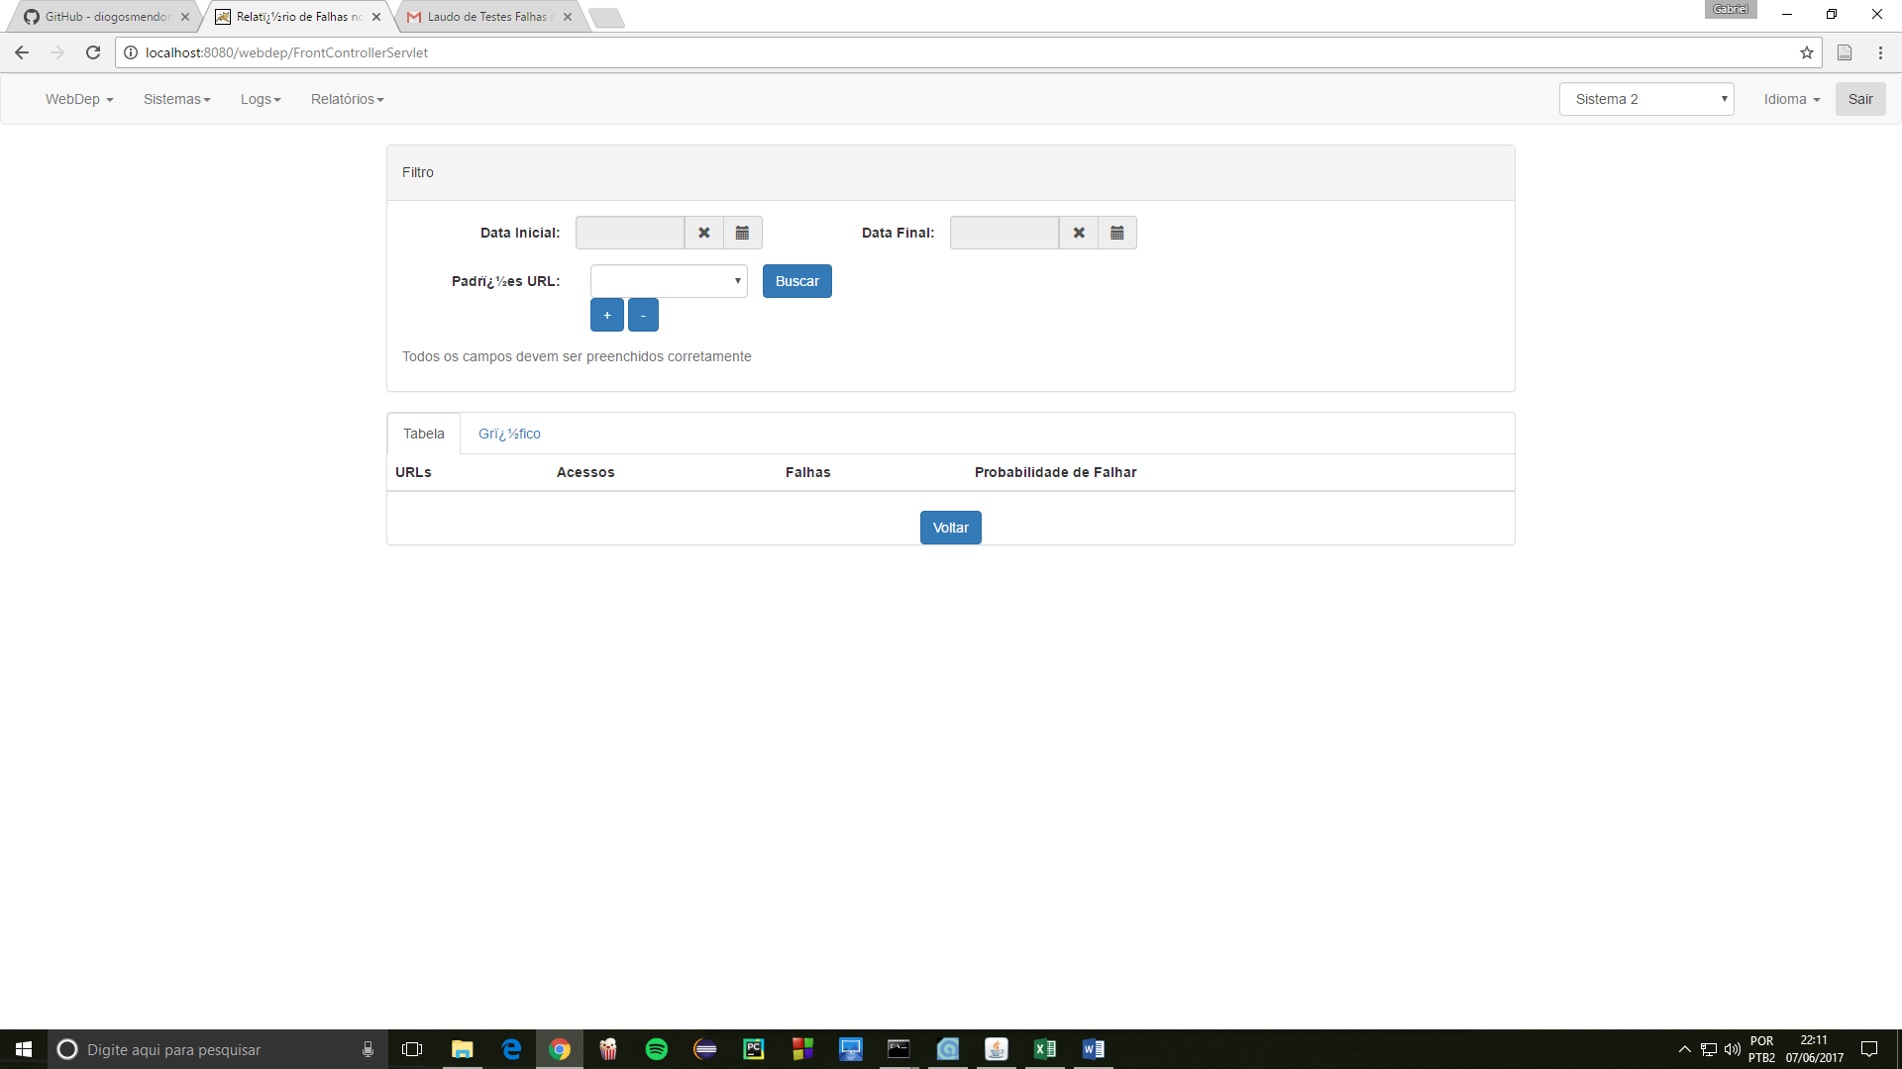

RESULTADO: NÃO PASSOU

TC05

ENTRADA

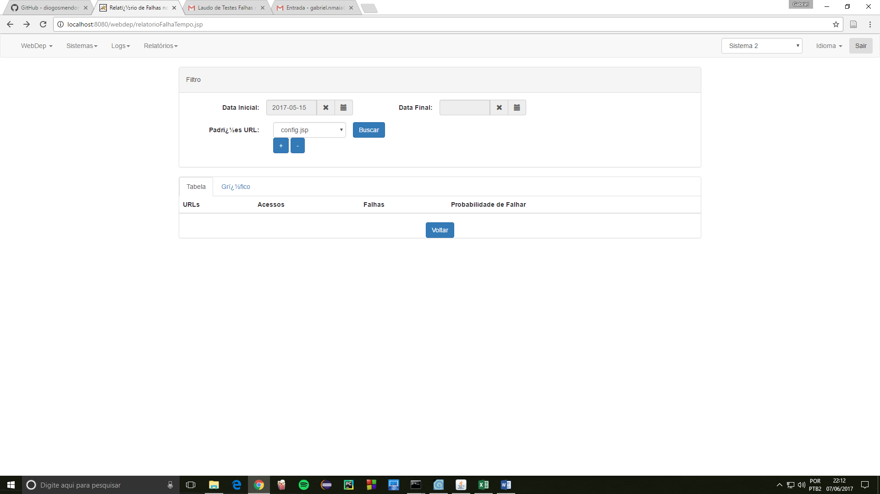

SAÍDA

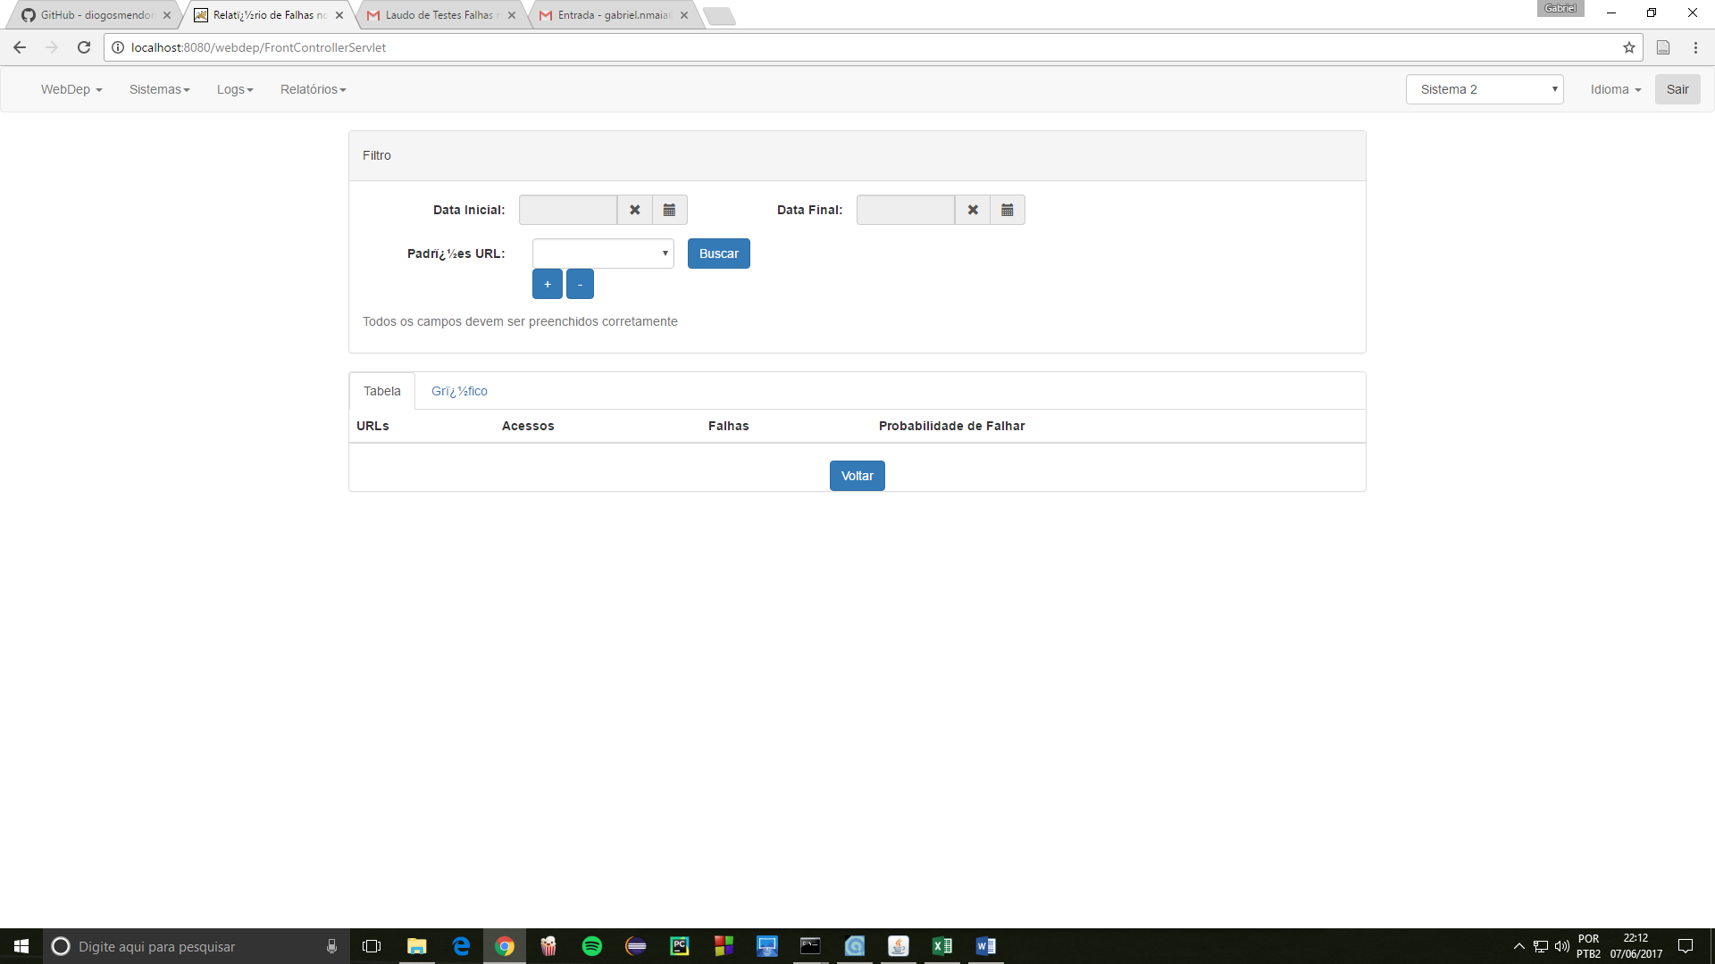

RESULTAADO: NÃO PASSOU

TC06

ENTRADA

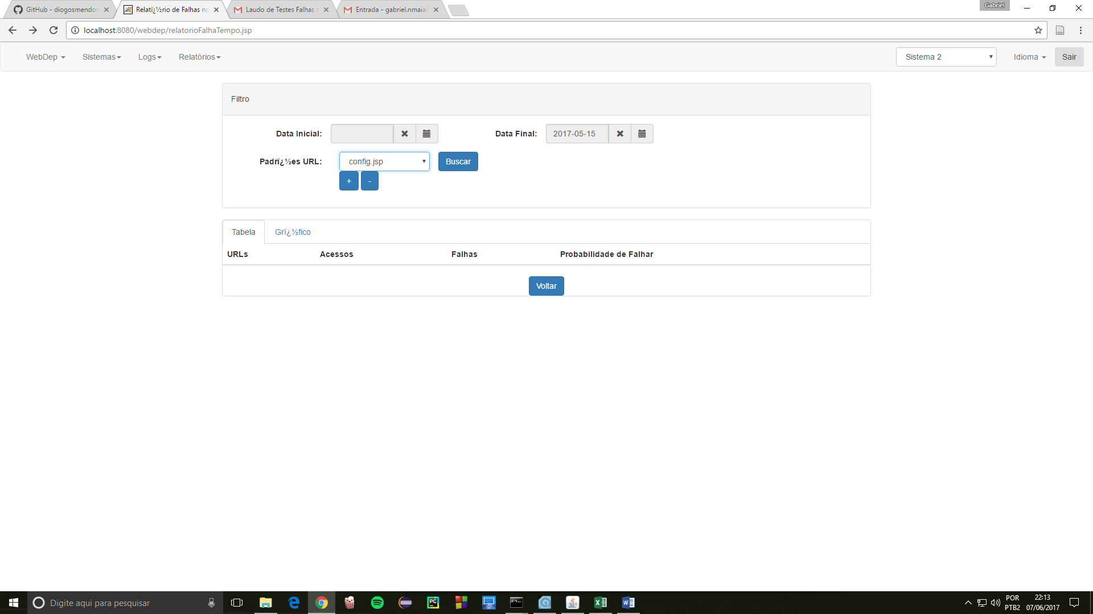

SAÍDA

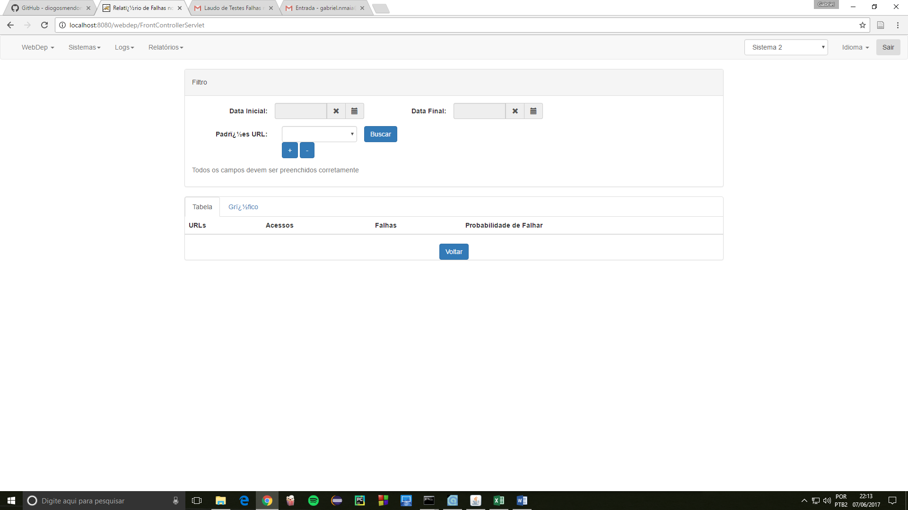

RESULTADO: NÃO PASSOU

TC07

ENTRADA

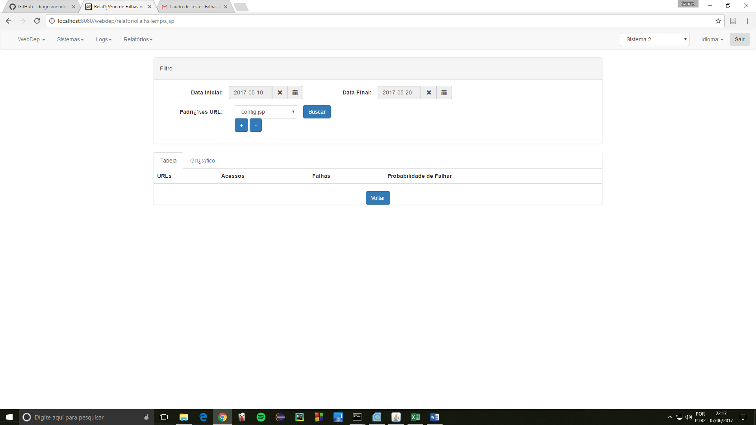

SAÍDA

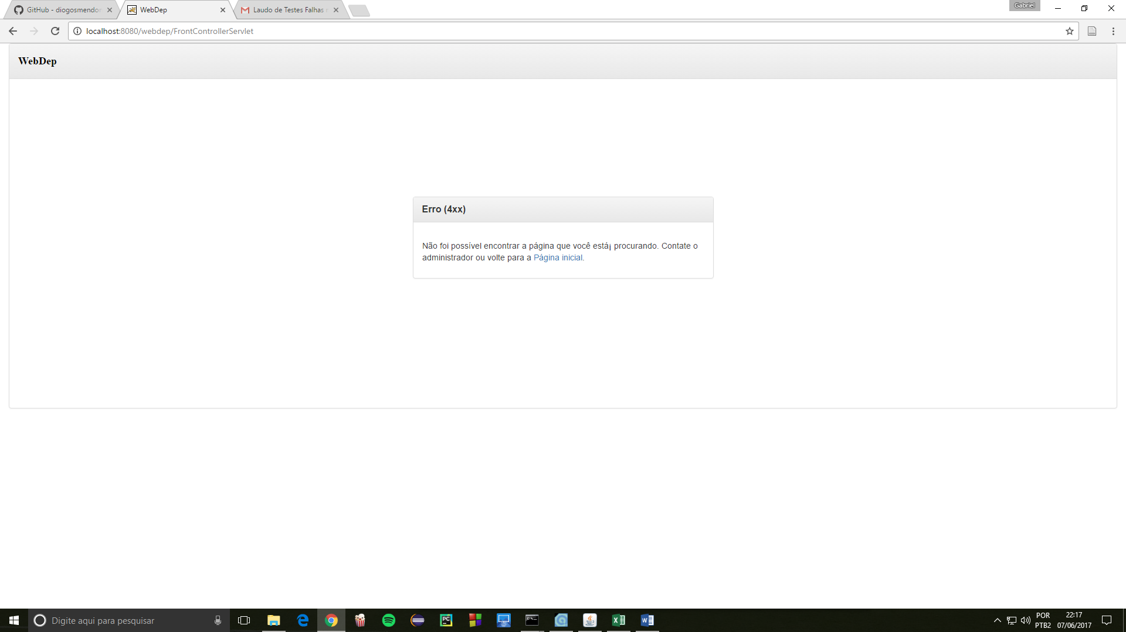

RESULTADO: NÃO PASSOU

TC08

ENTRADA

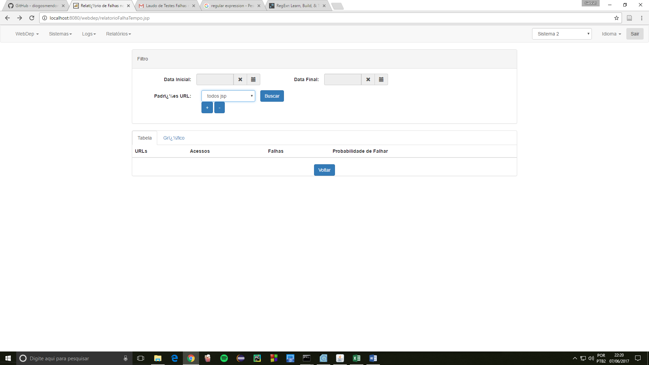

SAÍDA

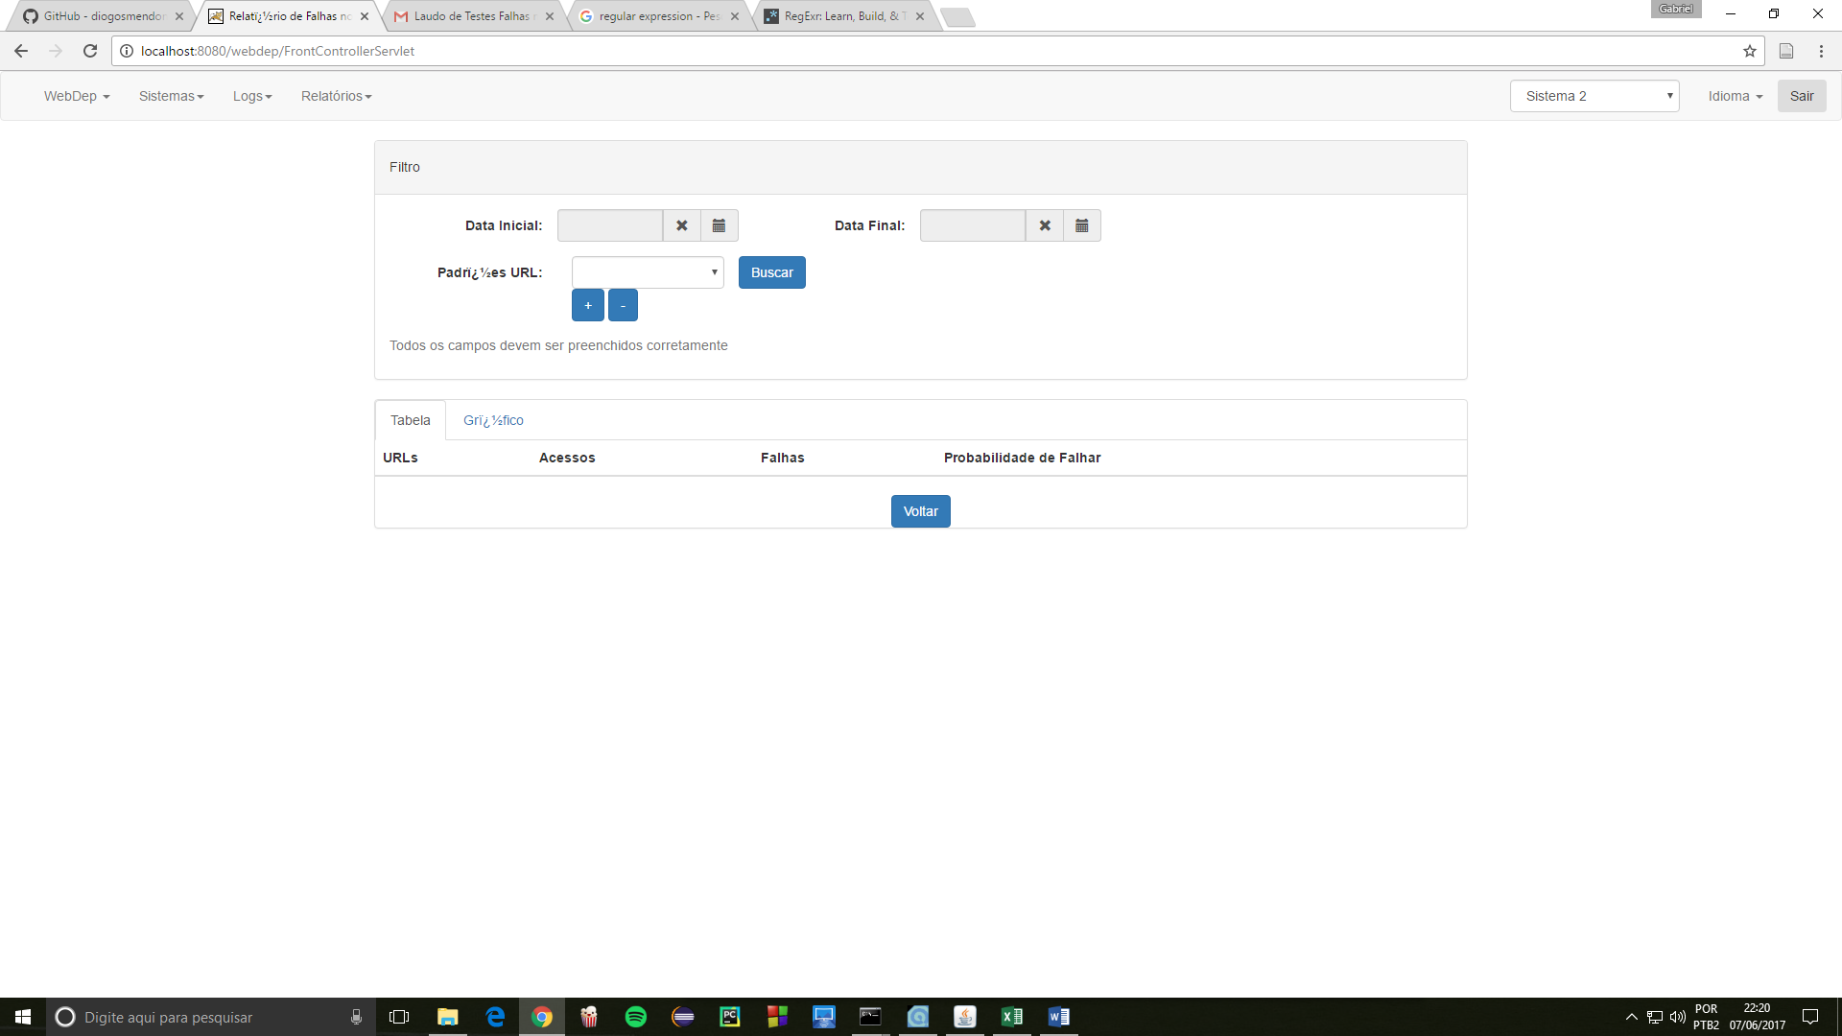

RESULTADO: NÃO PASSOU

TC09

ENTRADA

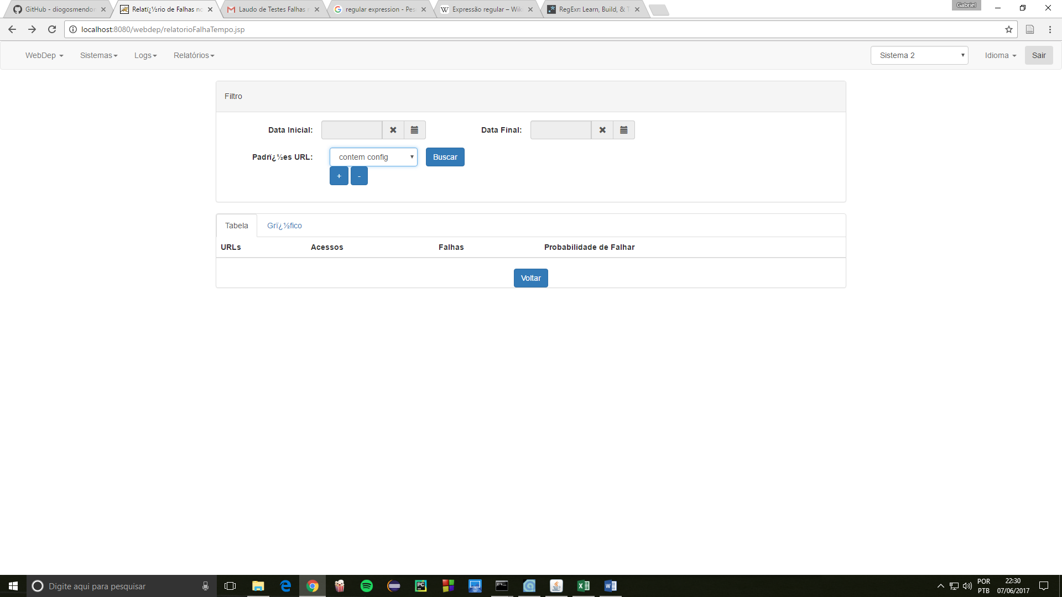

SAÍDA

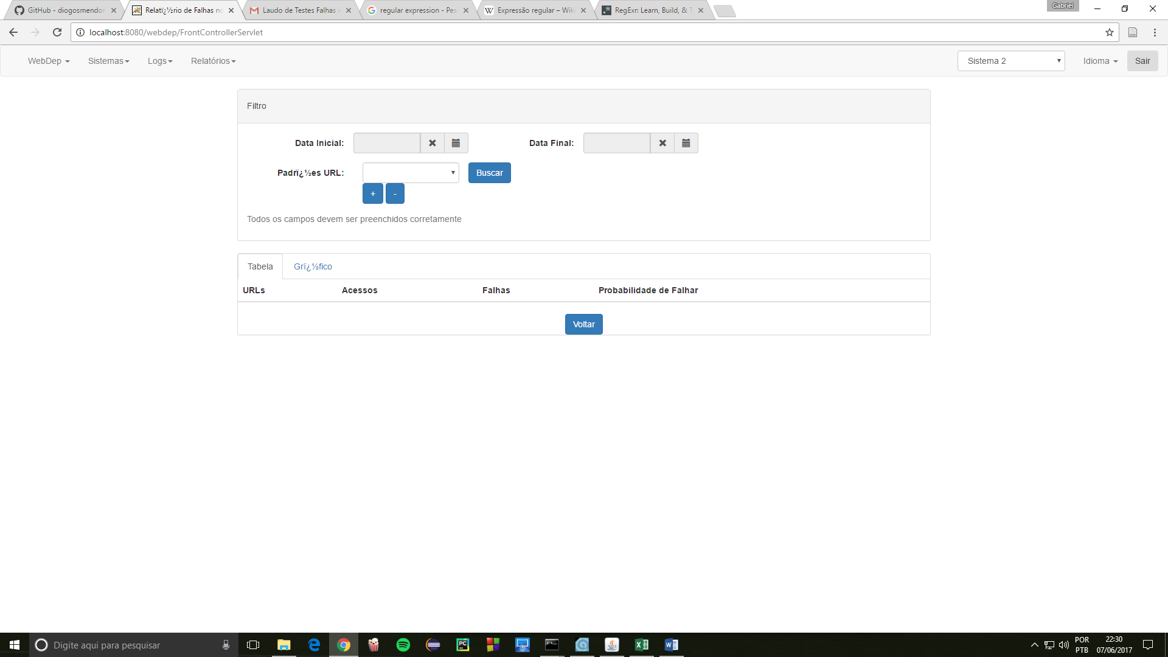

RESULTADO: NÃO PASSOU

TC10

ENTRADA

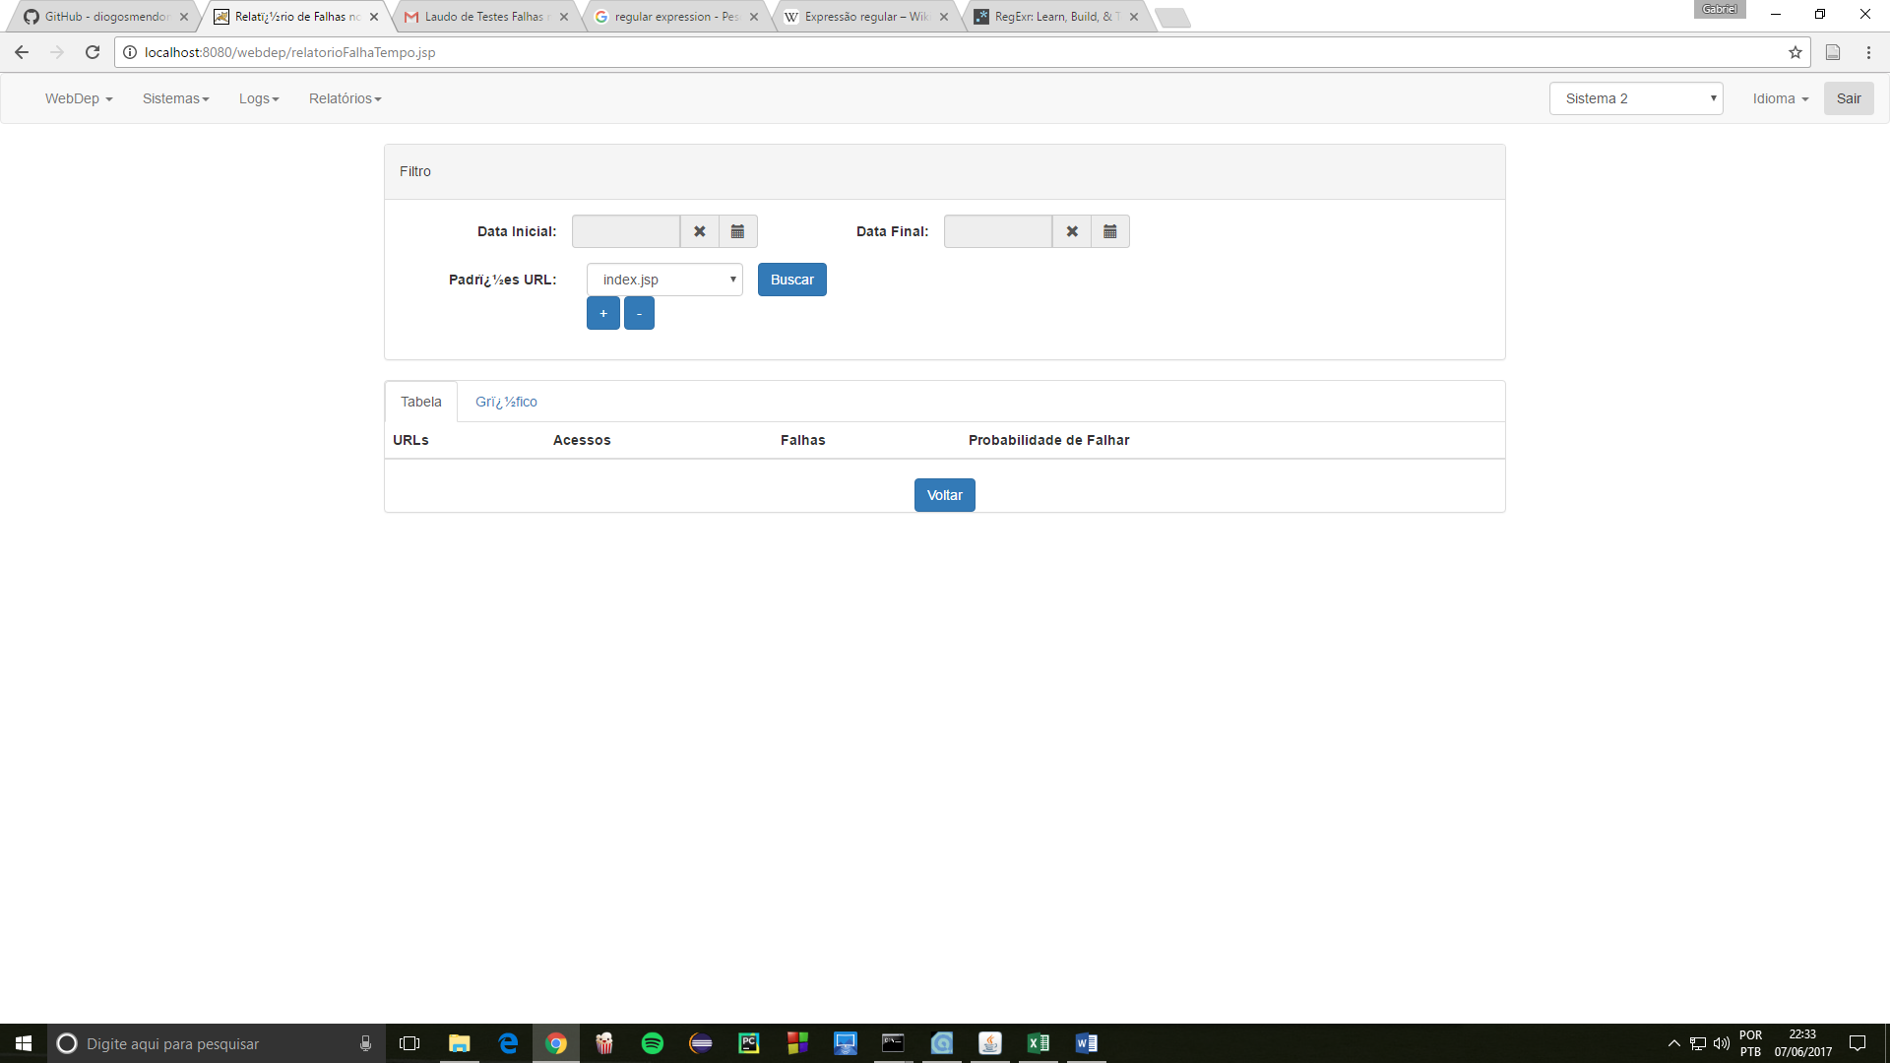

SAÍDA

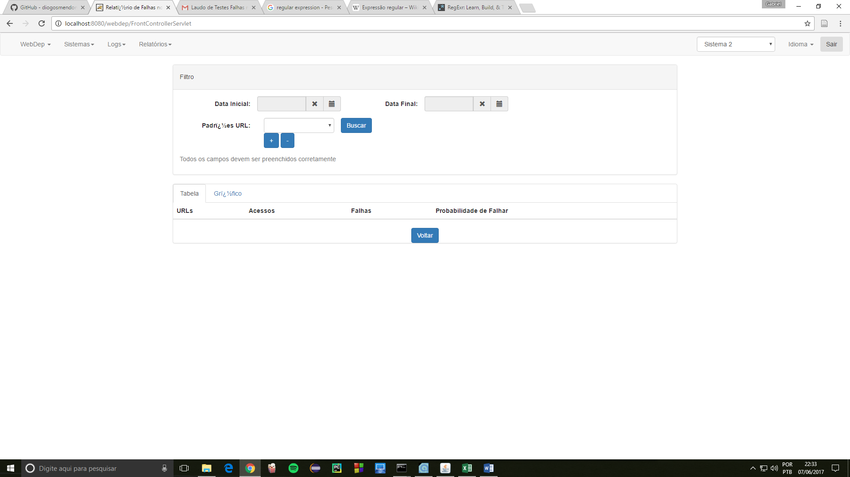

RESULTADO: NÃO PASSOU

TC11

ENTRADA

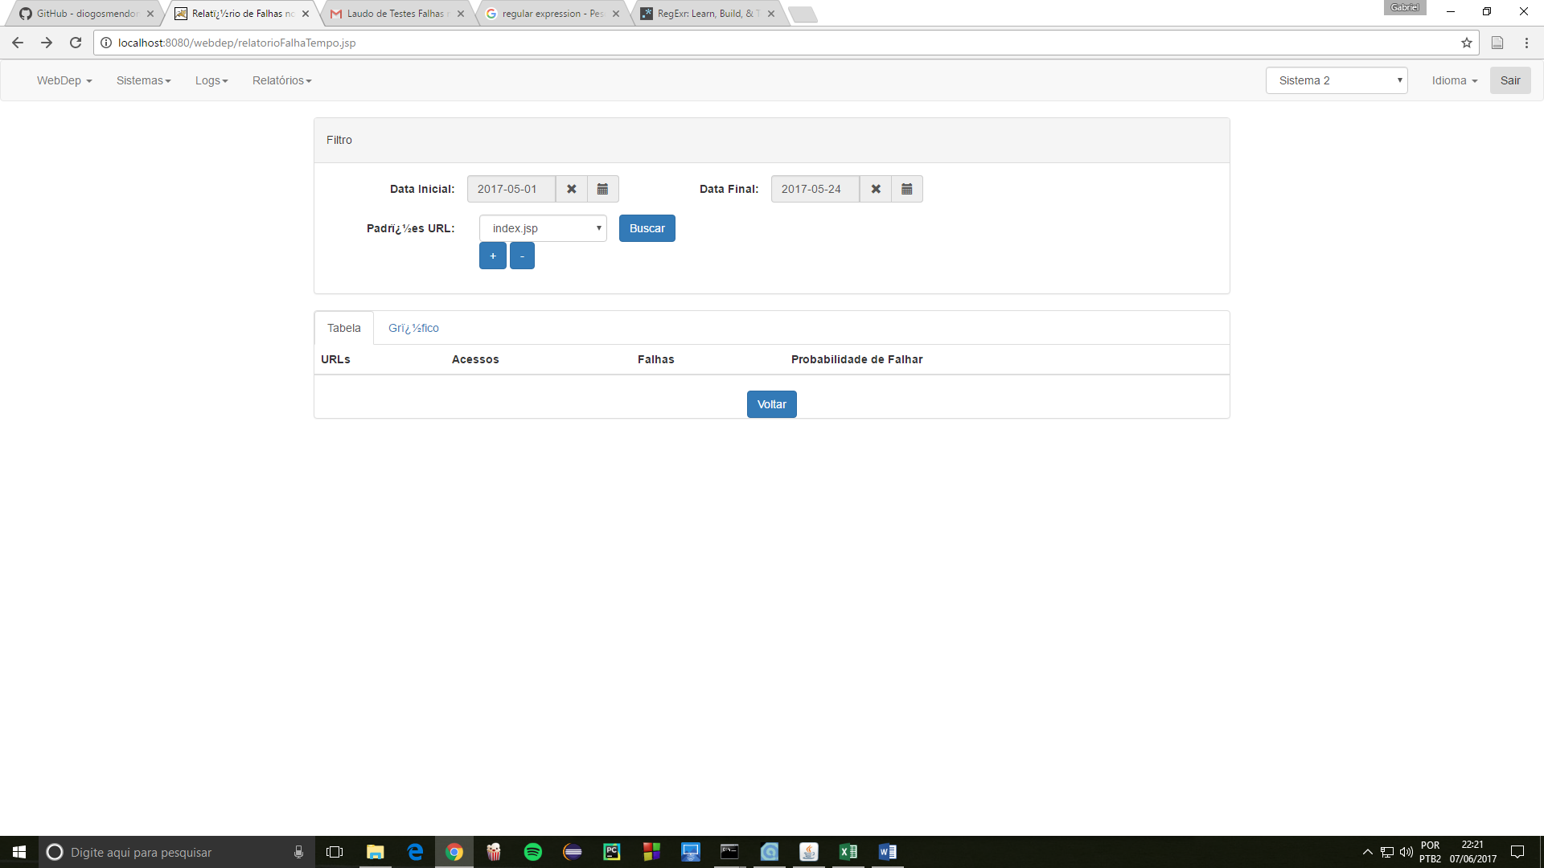

SAÍDA

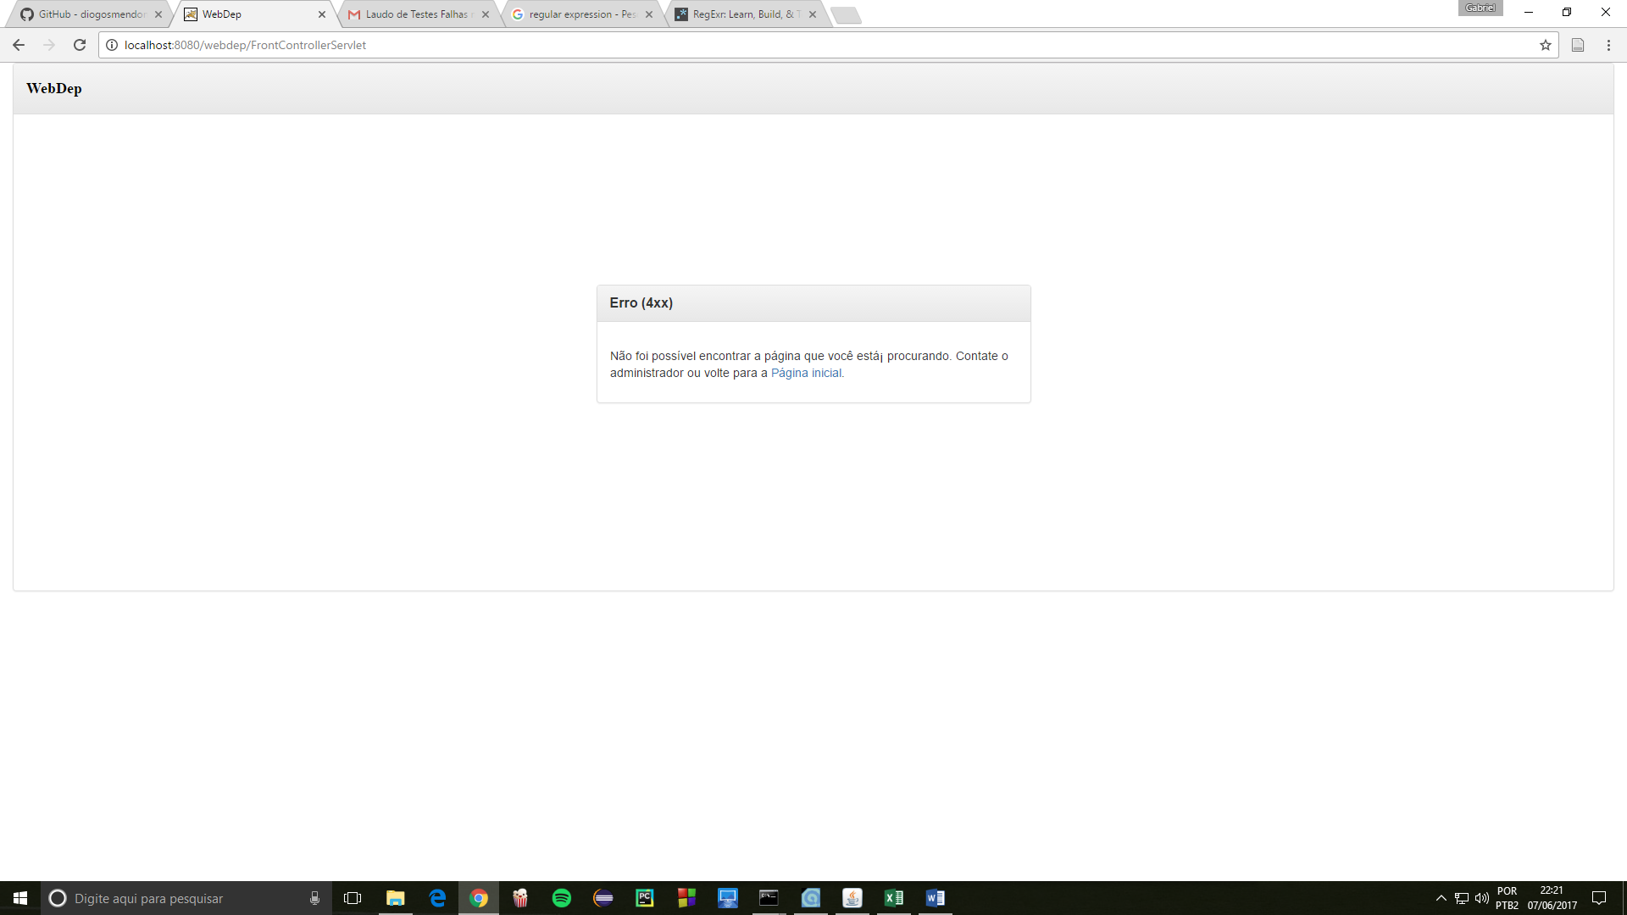

RESULTADO: NÃO PASSOU

TC12

ENTRADA

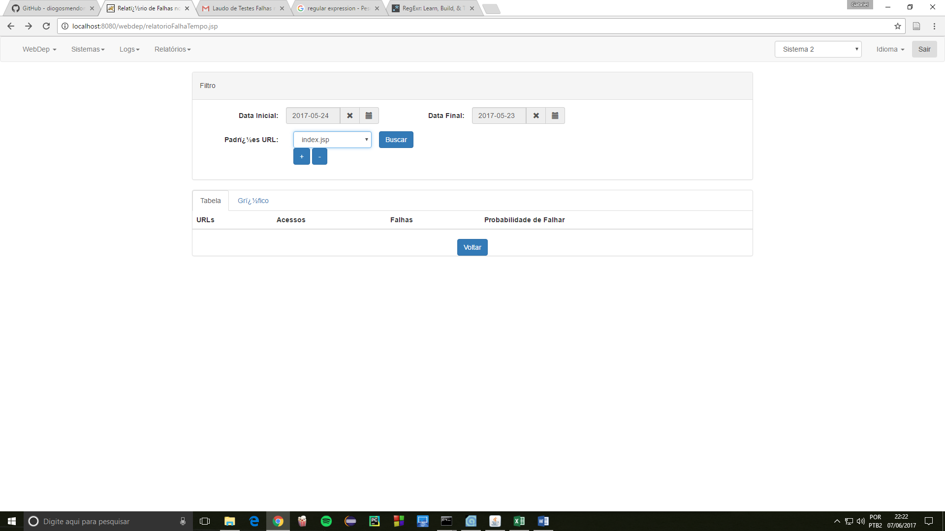

SAÍDA

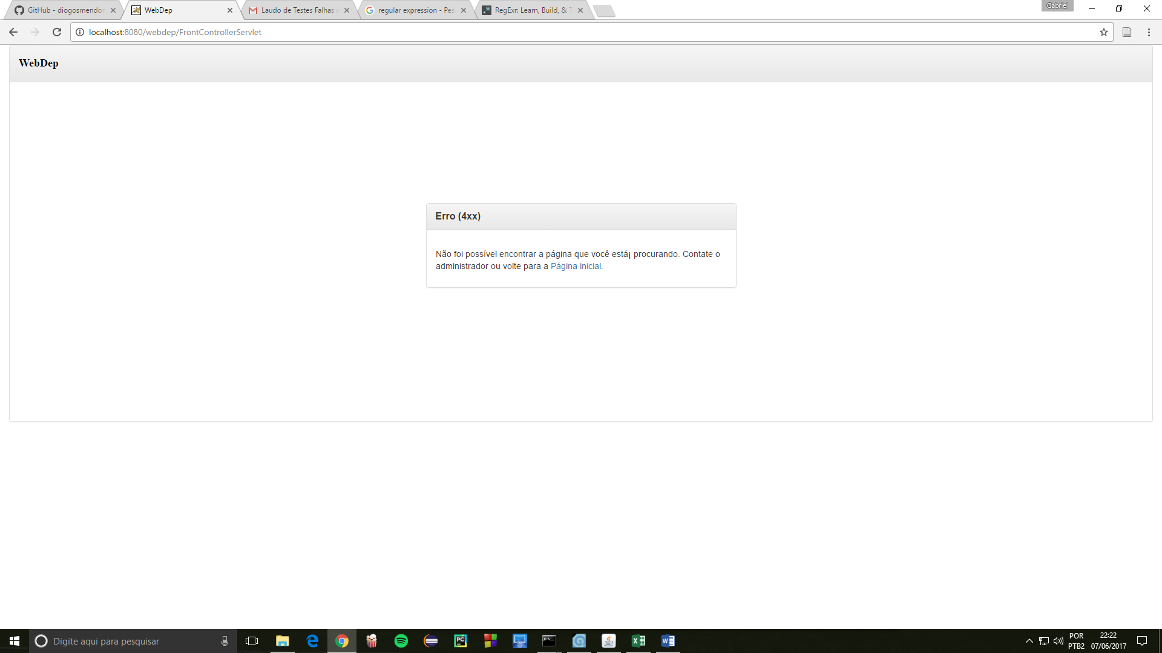

RESULTADO: NÃO PASSOU

TC13

IMPOSSÍVEL SELECIONAR DATAS INEXISTENTES

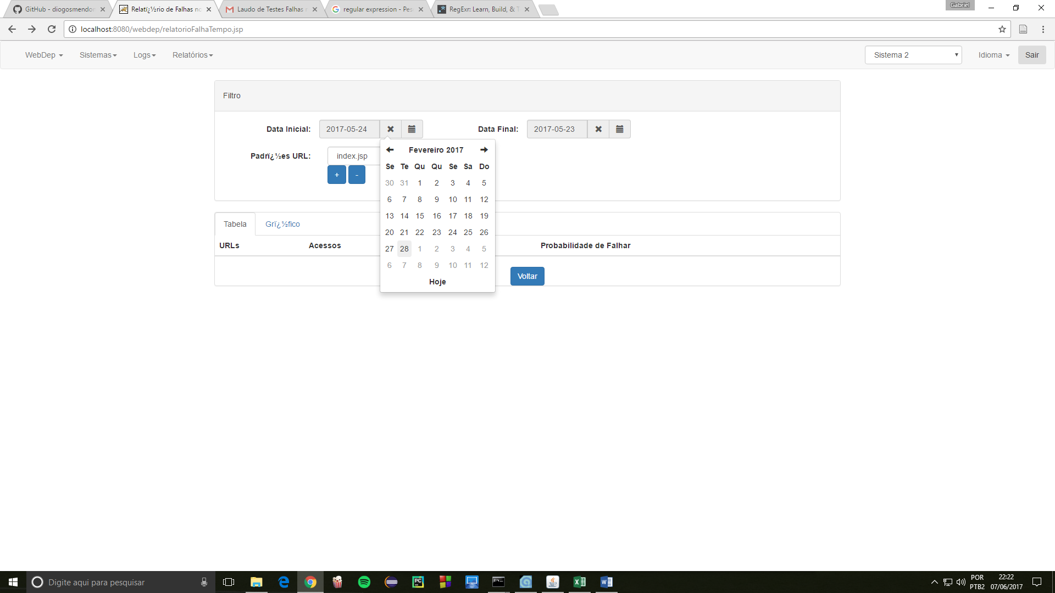

RESULTADO: PASSOU

TC14

ENTRADA

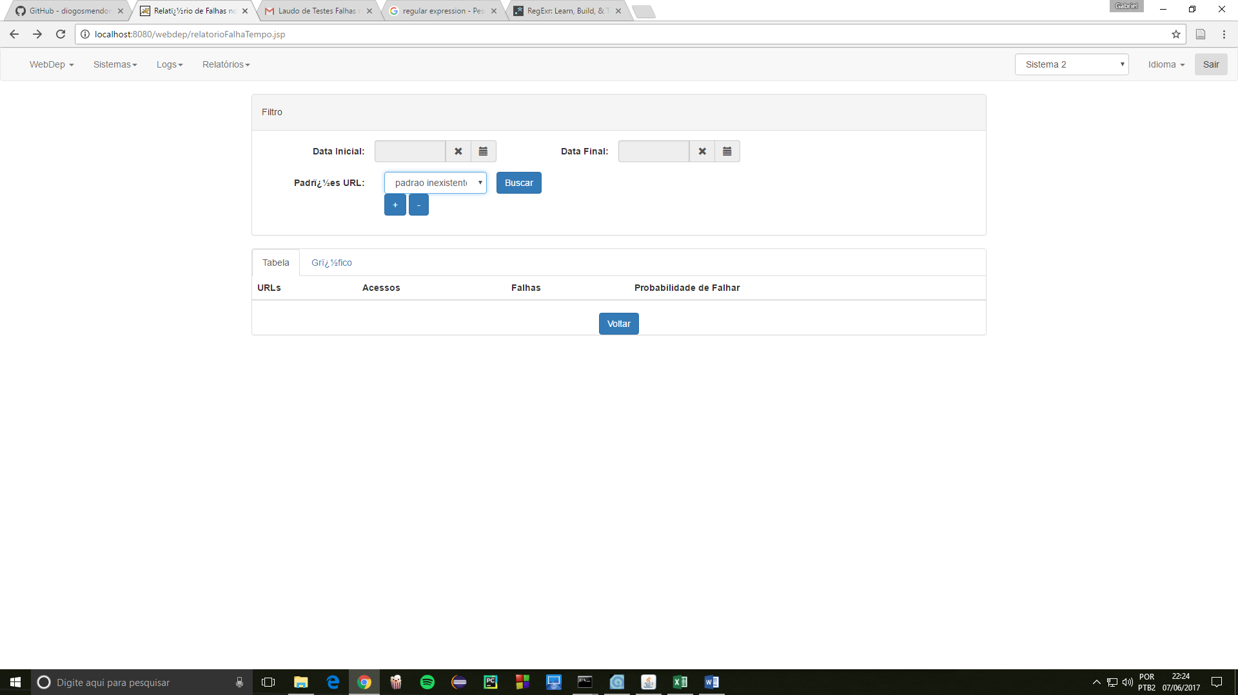

SAÍDA

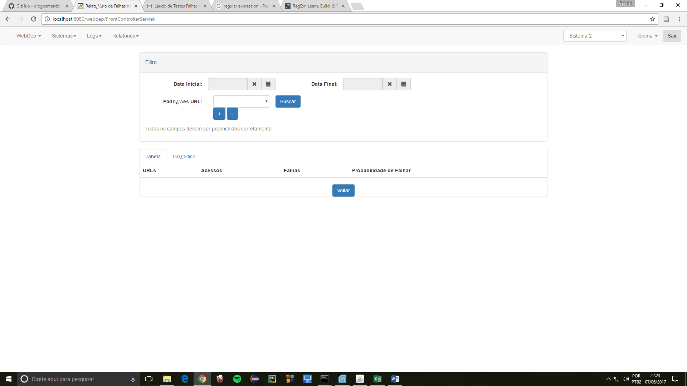

RESULTADO: NÃO PASSOU

**RESULTADO FINAL**

2 TESTES PASSARAM

12 TESTES FALHARAM